Обзор обращений граждан, поступивших в
Федеральную службу по надзору в сфере здравоохранения,
в январе 2019 года

В январе 2019 года в центральный аппарат Федеральной службы по надзору в сфере здравоохранения поступило 2656 обращений граждан, в территориальные органы Росздравнадзора по субъектам Российской Федерации – 4211. Данные показатели говорят об уменьшении количества обращений граждан в центральный аппарат Росздравнадзора на 3,9% (109 обращений) и в территориальных органах Росздравнадзора по субъектам Российской Федерации на 9,4% (437 обращений) по сравнению с декабрем 2018 года.
Анализ динамики поступления обращений граждан показал, что в центральный аппарат Росздравнадзора количество писем граждан по вопросам качества оказания медицинской помощи населению уменьшилось по сравнению с декабрем на 7,5% и составило 1301 обращение; по вопросам лекарственного обеспечения обратилось 796 граждан, что на 53 обращения или 6,2% меньше по сравнению с декабрем 2018 года. В территориальных органах Росздравнадзора по субъектам Российской Федерации в январе 2019 года по сравнению с декабрем 2018 года наблюдается уменьшение количества обращений по вопросам качества оказания медицинской помощи населению на 11,7% (с 2732 обращений в декабре до 2411 обращений в январе), количество обращений по вопросам лекарственного обеспечения отдельных категорий граждан увеличилось на 11,1% (с 1146 обращений в декабре до 1273 обращений в декабре).

Таблица. Обращения, поступившие в Росздравнадзор в январе 2019 года

Форма обращения | Центральный аппарат Росздравнадзора | Территориальные органы Росздравнадзора по субъектам Российской Федерации
Электронный документ | 53,4% | 35,8%
Письменное обращение | 27,4% | 50,9%
Телефоны «Горячей линии» | 19,1% | 13%
Другое | 0,1% | 0,3%

Количество поступивших обращений граждан на 100 тыс. жителей в январе 2019 года в целом соответствует среднему показателю по России во всех федеральных округах, за исключением Дальневосточного, Северо-Кавказского и Приволжского, откуда за месяц поступило наименьшее количество обращений. Самые высокие показатели активности граждан отмечены в Центральном и Северо-Западном федеральных округах. В Центральном, Южном, Северо-Западном, Сибирском и Уральском федеральных округах активнее всего направляли свои обращения авторы, проживающие в г. Москве, г. Санкт-Петербурге, Белгородской, Волгоградской, Калининградской, Московской, Мурманской, Новосибирской, Свердловской, Тамбовской, Томской и Челябинской областях, Республиках Алтай и Хакасия, городе федерального значения Севастополь, Краснодарском крае.

График. Структура обращений граждан, поступивших в Росздравнадзор в январе 2019 года

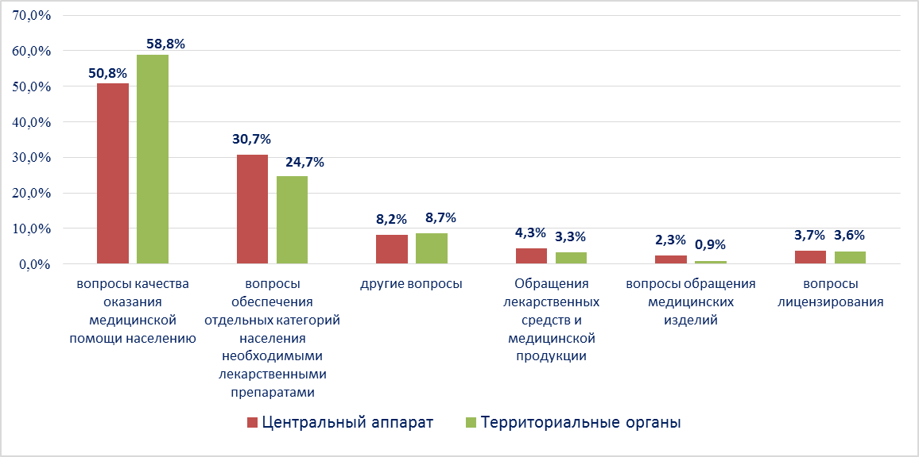

Наиболее часто граждане обращались в Росздравнадзор по вопросу ненадлежащего, по мнению заявителей, качества медицинской помощи, оказанной в медицинских организациях, находящихся в ведомстве субъекта Российской Федерации – 73,7%, федеральных медицинских организаций 6,9% обращений, в 16,7% обращений содержались жалобы на частные медицинские организации, 2,8% обращений поступило с жалобами на ведомственные медицинские организации.
По результатам рассмотрения обращений граждан в центральном аппарате и территориальных органах Росздравнадзора по принадлежности в органы государственной власти в сфере здравоохранения по субъектам Российской Федерации, иные государственные органы, органы местного самоуправления и другие организации направлено на рассмотрение в соответствии с действующим законодательством 3366 письма, 1062 авторам даны необходимые разъяснения, отказано в удовлетворении просьб 18 гражданам, приняты меры для реализации законных прав и интересов граждан по 146 обращениям.
По результатам документарных и выездных проверок, а также анализа информации, полученной из органов государственной власти в сфере здравоохранения по субъектам Российской Федерации, факты, изложенные заявителями, не подтвердились в 128 случаях, в 44 случаях факты подтвердились полностью, в 25 обращениях факты подтвердились частично. По результатам проверок информация направлена в органы государственной власти и прокуратуры субъектов Российской Федерации, выданы предписания об устранении выявленных нарушений, составлены протоколы об административном правонарушении.

